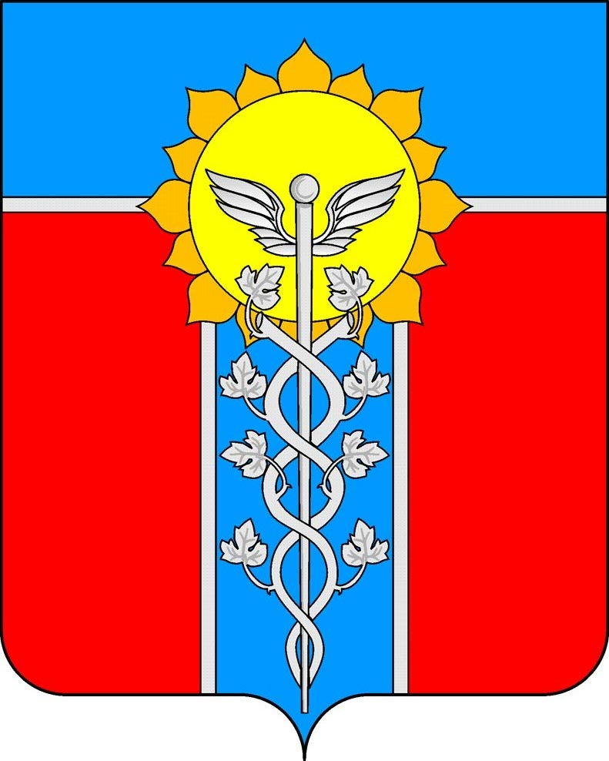
АДМИНИСТРАЦИЯ ГОРОДА АРМАВИРА
УПРАВЛЕНИЕ ОБРАЗОВАНИЯ
П Р И К А З
от15/102007г. №19-01-04/67
г. Армавир

О ПРОВЕДЕНИИ МУНИЦИПАЛЬНОГО ТУРА II–ГО ЭТАПА ВСЕРОССИЙСКОЙ
ОЛИМПИАДЫ ШКОЛЬНИКОВ В 2007-2008 УЧЕБНОМ ГОДУ

Во исполнение приказа департамента образования и науки Краснодарского края от 12.09.2007 года № 3115 «О проведении I, II и III этапов Всероссийской олимпиады школьников в 2007-2008 учебном году, в соответствии с Положением о региональной олимпиаде школьников п р и к а з ы в а ю:
- Провести школьный этап краевой олимпиады до 01.11.2007 г.
- Провести городской этап краевой олимпиады школьников в соответствии с графиком:

№  п/п | Предмет | Дата проведения | Место проведения | Количество классов
1. | Физика,  История | 02.11.2007г. | СОШ № 8 | 4  3
2. | Астрономия,  Английский язык | 06.11.2007г. | СОШ №12 | 3  4
3. | Литература,  Химия | 07.11.2007г. | СОШ №17  СОШ №10 | 3  3
4. | Экономика,  Информатика | 08.11.2007г. | СОШ №7  АГПУ | 4  3
5. | Экология,  Политехническая олимпиада | 09.11.2007г. | СОШ №5  СОШ №6 | 3  2
6. | Русский язык,  ОПД и ПЗ | 12.11.2007г. | СОШ №14  СОШ № 15 | 3  4
7. | Обществознание, Французский язык | 13.11.2007г. | СОШ № 2  СОШ № 9 | 4  4
8. | География,  Право | 14.11.2007г. | СОШ №5 | 3  3
9. | Математика | 15.11.2007г. | МОУ-гимназия №1 | 4
10. | Биология,  Немецкий язык | 16.11.2007г. | МОУ-гимназия №1  СОШ №12 | 3  4
11. | Кубановедение | 17.11.2007г. | СОШ №7 | 4

- Руководителям ОУ города Армавира:
- Направить на городскую олимпиаду учащихся, занявших I место в школьном этапе олимпиады;
- Подать заявку на участие в олимпиаде за неделю до ее проведения;
- Обеспечить сопровождение учащихся во время следования на олимпиаду и обратно.
4. Утвердить состав оргкомитета городского этапа олимпиады (приложение №1), состав жюри по соответствующему предмету (приложение №2), смету расходов на тиражирование олимпиадных заданий для учащихся по учебным предметам (приложение №3).
5. Расходы, связанные с тиражированием олимпиадных заданий, произвести согласно установленной смете за счет сметы расходов МУ ДПО «Центр развития образования».
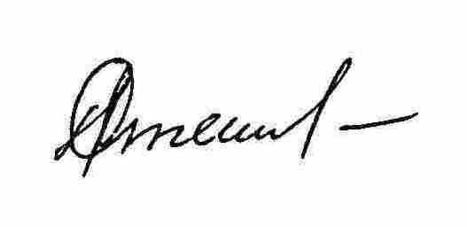
6. Контроль за исполнением настоящего приказа возложить на директора МУ ДПО «Центр развития образования» О.В. Мартынову

Начальник управления Н.В.Степовая

О.В. Мартынова
3-72-43

Приложение № 1
к приказу управления
образования администрации
г. Армавира
от15/102007г.№19-01-04/672

Положение о муниципальной олимпиаде школьников.

- Общие положения.

  - Настоящее Положение о городской олимпиаде школьников (далее – Положение) определяет порядок организации и проведение городской олимпиады школьников (далее – Олимпиада).
  - Основными целями и задачами Олимпиады являются выявление и развитие творческих способностей учащихся и их интереса к научной деятельности, создание условий для поддержки одаренных детей, пропаганда научных знаний.
  - Олимпиада проводится ежегодно Департаментом образования и науки Краснодарского края (далее – Департамент), муниципальными органами управления образованием. Государственным образовательным учреждением «Центр дополнительного образования для детей», вузами Краснодарского края: Кубанским государственным университетом, Кубанским сельскохозяйственным университетом, Кубанским государственным технологическим университетом, Кубанским медицинским университетом, Институтом экономики, права и гуманитарных специальностей, а также общеобразовательными учреждениями.
  - «Центр развития образования» (далее – ЦРО) имеет полномочия об организации проведения муниципального этапа Олимпиады.
  - Олимпиада проводится по следующим предметам Всероссийской олимпиады школьников: математика, физика, химия, биология, информатика, география, экономика, экология, астрономия, обществознание, история, право, литература, русский и иностранный языки (немецкий, английский, французский), политехническая, а также по основам предпринимательской деятельности и потребительских знаний. Олимпиада проводится по региональным предметам: журналистика и кубановедение, а также по кубановедению проводится викторина для 1-8 классов.
  - Олимпиада проводится на основе общеобразовательных программ основного общего и среднего (полного) общего образования, а также знаний, умений и навыков, приобретенных учащимися в процессе обучения.

2. Порядок организации и проведения Олимпиады.
2.1. Олимпиада проводится ежегодно в три этапа по каждому предмету:
Первый этап проводится общеобразовательными учреждениями в октябре-ноябре (далее – первый этап).
Второй этап муниципальный (в городе Краснодаре - окружной) проводится муниципальными органами управления образованием в ноябре – декабре (далее – второй этап). Проведение второго этапа Олимпиады осуществляется одновременно во всех муниципальных образованиях по единым текстам, разработанным региональной методической комиссией.
Третий – заключительный этап – проводится Департаментом образования и науки и, по его поручению, ежегодно в январе-феврале.

3. Организационно-методическое обеспечение Олимпиады.
3.1. Для организационно – методического обеспечения проведения Олимпиады создается Оргкомитет Городской олимпиады (далее – Городской оргкомитет).
Состав Городского оргкомитета формируется из числа представителей образовательных учреждений.
3.2. ЦРО с учетом предложений формирует состав методических комиссий и жюри по предметам.

4. Функции оргкомитетов, методических комиссий по предметам и жюри.

4.1 Городской оргкомитет Олимпиады:
4.1.1. определяет форму и порядок проведения Олимпиады;
4.1.2. вносит предложения Департаменту по совершенствованию организационно-методического обеспечения Олимпиады;
4.1.3. вносит предложения Департамента по квотам победителей от общей численности участников по предметам;
4.1.4. заслушивает отчеты методических комиссий по предметам;
4.1.5. рассматривает конфликтные ситуации, возникающие при проведении олимпиады.
4.2. Методические комиссии по предметам:
4.2.1. председатели методических комиссий представляют в ЦРО тексты заданий, готовые к тиражированию. Тексты заданий первого этапа готовят школьные учителя при участии соответствующих методических объединений и служб;
4.2.2. вносят предложения по составу жюри при проведении Городского этапа Олимпиады;
4.2.3. вносят предложения в Городской оргкомитет по вопросам, связанным с совершенствованием организации проведения и методического обеспечения Олимпиады;
4.2.4. привлекаются Городским оргкомитетам к рассмотрению конфликтов ситуации, возникающих при проведении городского этапа Олимпиады.
4.3. Жюри городского этапа Олимпиады:
4.3.1. осуществляет проверку работ участников Олимпиады; оценивает их результаты, распределяет места среди участников.
4.3.2. вносит предложения по награждению победителей;
4.3.3. рассматривает апелляции;
4.3.4. проводит разбор и анализ выполненных заданий с участниками Олимпиады;
4.3.5. проводит консультации и методические совещания с руководителями команд.

5. Порядок участия в Олимпиаде.

5.1. В Олимпиаде принимают участие обучающиеся общеобразовательных учреждений.
5.2. Первый этап Олимпиады проводится среди учащихся:
6-11 классов – по математике, русскому языку и иностранным языкам;
7-11 классов – по географии;
9-11 классов – по биологии, химии, физике, экономике, экологии, астрономии, литературе, информатике, истории, обществознанию, праву, основам предпринимательской деятельности и потребительских знаний, кубановедению;
10-11 классов – по журналистике и политехнической олимпиаде.
5.3. Победители (дипломы первой, второй и третьей степеней) первого этапа, могут принимать участие во втором этапе олимпиады;
5.4. На участие в муниципальном этапе имеют право победитель, занявший первое место в школьном этапе олимпиады.
5.5. В основной список школьников включаются:
- от зонального центра – победитель с дипломом первой степени зонального этапа Олимпиады по математике, химии, физике, астрономии, биологии, информатике, географии, истории, обществознанию, праву, экономике, основам предпринимательской деятельности и потребительских знаний, литературе, русскому и иностранным языкам, политехнической олимпиаде, кубановедению.
- победители (дипломы первой, второй и третьей степеней) второго (муниципального) этапа олимпиады по экологии, получившие максимальное количество баллов по результатам оценки рефератов краевым жюри;
- победители с дипломами первой степени второго (муниципального) этапа по журналистике на основании заявок муниципальных органов управления образованием по одному от каждой параллели классов;
- от Краснодара – победители и призеры муниципального этапа Олимпиады, не более 40 % от общей численности участников регионального финала;
- победители (диплом первой степени) заключительного этапа Краевой олимпиады предыдущего года по соответствующему предмету
5.6. учащихся сопровождают ответственные образовательного учреждения на каждую олимпиаду.

6. Финансовое обеспечение Олимпиады.

6.1. Финансирование муниципального и зонального этапов Олимпиады осуществляется из средств муниципальных органов управления образованием и с привлечением спонсорских средств.
6.2. Оплата работы жюри Городского этапа Олимпиады производится в соответствии с постановлением Министерства Труда Российской Федерации от 21.01.1993 года, № 7 «Об утверждении коэффициентов ставок почасовой оплаты труда работников, привлекаемых к проведению учебных занятий в учреждениях, организациях и на предприятиях, находящихся на бюджетном финансировании».
6.3. Проезд всех участников олимпиады оплачивается направляющей стороной.

Приложение № 3
к приказу управления
образования администрации
г. Армавира
от15/102007г.№19-01-04/672

Состав жюри
муниципального тура II – го этапа Всероссийской
олимпиады школьников в 2007-2008 учебном году

Физика
Осипова Т.А. – председатель, учитель гимназии № 1;
Сивоплясова С.М. - учитель СОШ № 20;
Бочкарева С.Б. - преподаватель АГПУ;
Микеев В.Ш. - учитель СОШ № 3;
Рафиков В.В. - учитель СОШ № 12;
Ткачева Л.Ю. - учитель СОШ № 18;
Гурина Т.А. – старший преподаватель АГПУ

Английский язык
Будко Г.Н. - председатель, учитель гимназии № 1;
Крицкая Л.А. - учитель СОШ № 12;
Толпежникова Н.П. - учитель СОШ № 9;
Рубанская Г.С. - учитель СОШ № 19;
Солнышкина А.А. - учитель гимназии № 1;
Хлонь Т.А. - учитель СОШ № 23;
Казарян С.Д. - учитель СОШ № 20;
Кассал Л.А. - учитель СОШ № 7;

Астрономия
Ильчук Б.Н. - председатель, учитель гимназии № 1;
Казаченко Е.О. – учитель СОШ № 11;
Попова В.И. - учитель СОШ № 18;
Пискорж В.В. - учитель СОШ № 14;

Обществознание, право, история
Нарожная Ф.Б. - председатель, учитель СОШ № 3;
Ковтун Т.В. - учитель СОШ № 9;
Негибова Г.В. - учитель гимназии № 1;
Чернышев А.Н. - учитель СОШ № 14;
Прокошева О.В. - учитель СОШ № 2;
Загорулько Н.П. - учитель СОШ № 4;
Елкина В.Н. - учитель СОШ № 11;
Мухина Е.А. - учитель СОШ № 20;
Малышева А.В. - учитель СОШ № 18;

Литература
Герасименко Е.Г. - председатель СОШ № 12;
Алхазова Т.И. – учитель СОШ № 19;
Катунина Н.Н. – учитель СОШ № 7;
Мухортова В.Ф. – учитель СОШ № 10;
Рябцева Л.П. – учитель СОШ № 2;
Комарова О.Ю. - учитель МОУ-гимназии № 1;
Шункова Т.И. – учитель СОШ № 18;

Химия
Мендель Н.Л. - председатель, учитель СОШ № 10;
Жирухина Л.Н. – учитель МОУ-гимназии № 1;
Игнатьева Т.В. - учитель СОШ № 18;
Илюшичкина В.И. - учитель СОШ № 7;
Кречетова К.В. - учитель СОШ № 15;
Фомина З.А. - учитель СОШ №12;
Тишкова Т.А. - учитель СОШ № 20;

Экономика
Кутукова А.В. - председатель, учитель СОШ № 7;
Маленкова А.П. - учитель МОУ-гимназии № 1;
Сазонова С.Е. - учитель СОШ № 15;
Калашникова С.А. - учитель СОШ № 11;
Кревная Г.Н. - учитель СОШ № 10;

Информатика
Неверов А.В. - АГПУ;
Дороднова В.Ф. - учитель СОШ № 4;
Булатов А.В. - преподаватель ГСА;
Золотова И.Н. - учитель СОШ № 15;

Экология
Сморода Е.Э. - председатель, методист ЭБЦ;
Белесова А.А. - учитель СОШ № 18;
Злизина С.В. - методист ЭБЦ;

Политехническая олимпиада
Осипова Т.А. - председатель, учитель гимназии № 1;
Бочкарева С.Б. - преподаватель АГПУ;
Сивоплясова С.М. - учитель СОШ № 20;
Микеев В.Ш. - учитель СОШ № 3;
Рафиков В.В. - учитель СОШ № 12;
Ткачева Л.Ю. - учитель СОШ № 18;
Гурина Т.А. - старший преподаватель АГПУ;

Русский язык
Шевчук Н.Е. - председатель учитель СОШ № 3;
Аркадова Л.В. - учитель СОШ № 5;
Морева Н.И. - учитель СОШ № 9;
Семкина И.Н. - учитель СОШ № 11,
Черкасская Н.А. - учитель СОШ № 23;
Хачакян Т.Е. - учитель гимназии № 1;
Мокринская Л.Е. - учитель СОШ № 20;
Шурубова М.Н. - учитель СОШ № 13;
Романова Л.А. - учитель СОШ № 5;

Основы предпринимательской деятельности и потребительских знаний
Кутукова А.В. - председатель, учитель СОШ № 7;
Чернышев А.Н. - учитель СОШ № 14;
Сазонова С.Е. - учитель СОШ № 15;
Калашникова С.А. - учитель СОШ № 11;
Кревная Г.Н. - учитель СОШ № 10;
Руденко Т.Б. - учитель СОШ № 8;

Французский язык
Фазлеева И.М. - председатель, учитель СОШ № 9;
Свинцова Л.В. - учитель СОШ № 9;
Лобанова Ю.А. - учитель СОШ № 7;

География
Тихонова Т.И. - председатель, учитель СОШ № 5;
Арзуманьян Е.Б. - учитель СОШ № 13;
Кобелева Н.Г. - учитель СОШ № 4;
Кутукова А.В. - учитель СОШ № 7;
Кревная Г.Н. - учитель СОШ № 10;
Калашникова С.А. - учитель СОШ № 11;
Макухина О.Л. - учитель СОШ № 23;
Никитина С.И. - учитель СОШ № 16;
Саенко Н.В. - учитель СОШ № 12;

Математика
Александрова И.Л. - председатель, преподаватель АГПУ;
Дыда Т.И. - учитель СОШ № 18;
Кун Л.Г. - учитель СОШ № 6;
Романенко Е.М. - учитель гимназии № 1;
Сморкачева Г.М. - преподаватель АГПУ;
Спевакова Н.Ю. - учитель гимназии № 1;
Яковлева Л.В. - учитель СОШ № 13;
Кузнецова В.Н. - учитель СОШ № 20;

Биология
Жук Т.П. - председатель, учитель гимназии № 1;
Демидова Р.Н. - учитель СОШ № 18;
Кивлина Г.П. - учитель СОШ № 6;
Сидорова Р.М. - учитель гимназии № 1;
Сугатова Н.П. - учитель СОШ № 12;
Трушлякова А.А. - учитель СОШ № 7;
Криворучко Е.Ф. - учитель СОШ № 8;
Тишкова Т.А. - учитель СОШ № 20;

Немецкий язык
Линкевич Л.М. - председатель, учитель СОШ № 3;
Гладкова А.Д. - учитель СОШ № 16;
Гридяева Т.И. - учитель СОШ № 7;
Заикини Е.П. - учитель СОШ № 10;
Сенникова Е.Д. - учитель СОШ № 4;
Руденко Н.С. - учитель СОШ № 19;
Песоцкая Л.А. - учитель СОШ № 20;

Журналистика
Романова Л.А. - председатель, учитель СОШ № 5;
Бондаренко Л.В. - учитель СОШ № 10;
Ларена О.М. - учитель СОШ № 3;
Пастнова Е.В. - учитель СОШ № 2;
Федорова Т.Ф. - учитель СОШ № 10;
Волгина Г.Г. - учитель СОШ № 17;

Кубановедение
Мануковская Т.Я. - председатель, учитель СОШ № 3;
Чернышев А.Н. - учитель СОШ № 14;
Замятина Т.В. - учитель СОШ № 5;
Шурдумова М.Г. - учитель СОШ № 12;
Старикович О.В. - учитель СОШ № 17;
Злобин И.Л. - учитель СОШ № 9;
Кревная Г.Н. - учитель СОШ № 10
Нарожная Ф.Б. - учитель СОШ № 3.

